Exercícios de Sql

Questão 1 : Você está gerenciando uma base de dados relacional para uma aplicação de rede social que contém tabelas de usuários (users), postagens (posts), e curtidas (likes). As tabelas possuem as seguintes estruturas simplificadas:

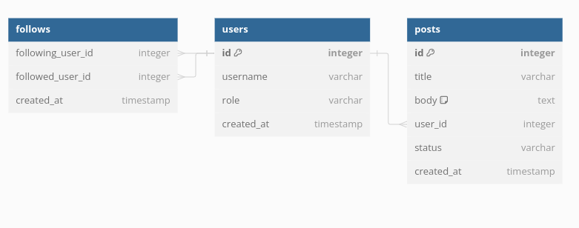
1.1 - Explique como você identificaria e otimizaria consultas lentas na aplicação. Quais índices você criaria para melhorar a performance das consultas mais comuns (listar postagens de um usuário, contar o número de curtidas em uma postagem, etc.)?

1.2 - Escreva uma consulta que retorne o nome de usuário (username) e o total de curtidas que cada usuário recebeu em todas as suas postagens. Escreva uma consulta para encontrar os 5 usuários com mais postagens nos últimos 30 dias.

1.3 - Descreva as práticas que você adotaria para manter a integridade e a performance do banco de dados à medida que ele cresce. Como você lidaria com a necessidade de particionamento de tabelas e o que levaria em consideração ao particionar as tabelas?

1.4 - Compartilhe uma experiência prática em que você precisou otimizar um banco de dados de grande porte. Quais foram os desafios e como você os superou? Se possível, forneça exemplos de queries otimizadas e explicações sobre as melhorias obtidas.

Questão 2: Você está gerenciando um banco de dados para uma aplicação financeira que requer alta segurança e integridade dos dados. Sua tarefa é implementar uma solução que garanta a integridade dos dados ao inserir transações financeiras e realizar auditorias automáticas. O banco de dados possui as seguintes tabelas:
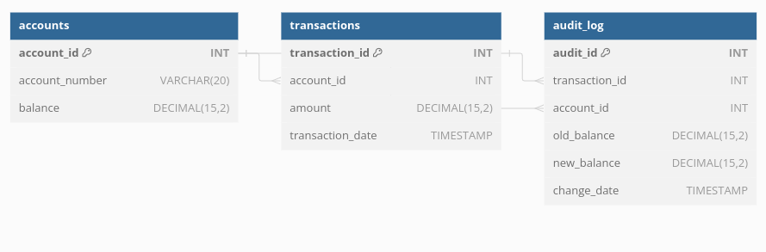

2.1 - Implemente uma procedure que insira uma nova transação, atualize o saldo da conta e registre a alteração na tabela de auditoria. Certifique-se de utilizar transações (COMMIT e ROLLBACK) para garantir a integridade dos dados.

2.2 - Implemente um trigger que dispare automaticamente após a inserção de uma transação e registre a alteração na tabela de auditoria.

2.3 - Explique como o uso de transactions (COMMIT e ROLLBACK) ajuda a manter a integridade dos dados.

2.4 – Explique a importância dos triggers na manutenção da integridade e segurança dos dados.

2.5 - Apresente a procedure e o trigger criados, explicando o funcionamento de cada um.

2.6 - Detalhe como você garantiria que a procedure e o trigger não introduzam vulnerabilidades de segurança, como SQL Injection.

2.7 - Compartilhe uma experiência prática em que você utilizou procedures e triggers para garantir a integridade dos dados em um projeto anterior.

Questão 3 - Você está gerenciando um banco de dados para uma aplicação de e-commerce que requer alta disponibilidade, performance e integridade dos dados. O banco de dados contém as seguintes tabelas:
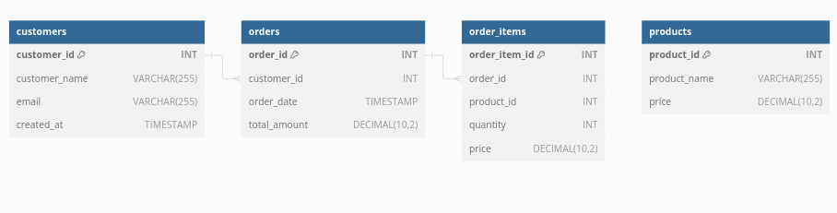

3.1 - Explique o processo de normalização das tabelas acima até a 3ª Forma Normal (3NF).
3.2 - Discuta as situações em que você consideraria a desnormalização para melhorar a performance do banco de dados.
3.3 - Escreva uma consulta otimizada para listar todos os pedidos, incluindo os detalhes do cliente e os itens do pedido.
3.4 - Explique como você identificaria e resolveria problemas de performance em consultas que envolvem múltiplas tabelas.
3.5 - Descreva as práticas recomendadas para backup e recuperação de banco de dados em uma aplicação de e-commerce que requer alta disponibilidade.
3.6 - Explique como você implementaria uma solução de backup incremental e recuperação ponto a ponto.
3.7 - Compartilhe uma experiência prática onde você teve que otimizar um banco de dados de e-commerce para melhorar a performance e garantir a integridade dos dados. Forneça exemplos de mudanças que você implementou e os resultados obtidos.

